风陵渡中学纠错卷
时段： 12.12-12.18 学科： 化学 年级： 高三
1．中华人民共和国国家标准(GB2760－2011)规定葡萄酒中SO₂最大使用量为0.25 g·L^{－1}。某兴趣小组用图1装置(夹持装置略)收集某葡萄酒中SO₂，并对其含量进行测定。
INCLUDEPICTURE "G:\\司瑞晴\\2021\\一轮\\化学 通用（老教材）\\8-43.TIF" \* MERGEFORMATINET INCLUDEPICTURE "G:\\司瑞晴\\2021\\一轮\\化学\\化学 通用（老教材）\\wrod\\8-43.TIF" \* MERGEFORMATINET INCLUDEPICTURE "G:\\司瑞晴\\2021\\一轮\\化学\\化学 通用（老教材）\\wrod\\8-43.TIF" \* MERGEFORMATINET INCLUDEPICTURE "G:\\司瑞晴\\2021\\一轮\\化学\\化学 通用（老教材）\\word\\8-43.TIF" \* MERGEFORMATINET INCLUDEPICTURE "\\\\司瑞晴\\司瑞晴\\司瑞晴\\2021\\一轮\\化学\\化学 通用（老教材）\\word\\8-43.TIF" \* MERGEFORMATINET INCLUDEPICTURE "\\\\司瑞晴\\司瑞晴\\司瑞晴\\2021\\一轮\\化学\\化学 通用（老教材）\\word\\8-43.TIF" \* MERGEFORMATINET 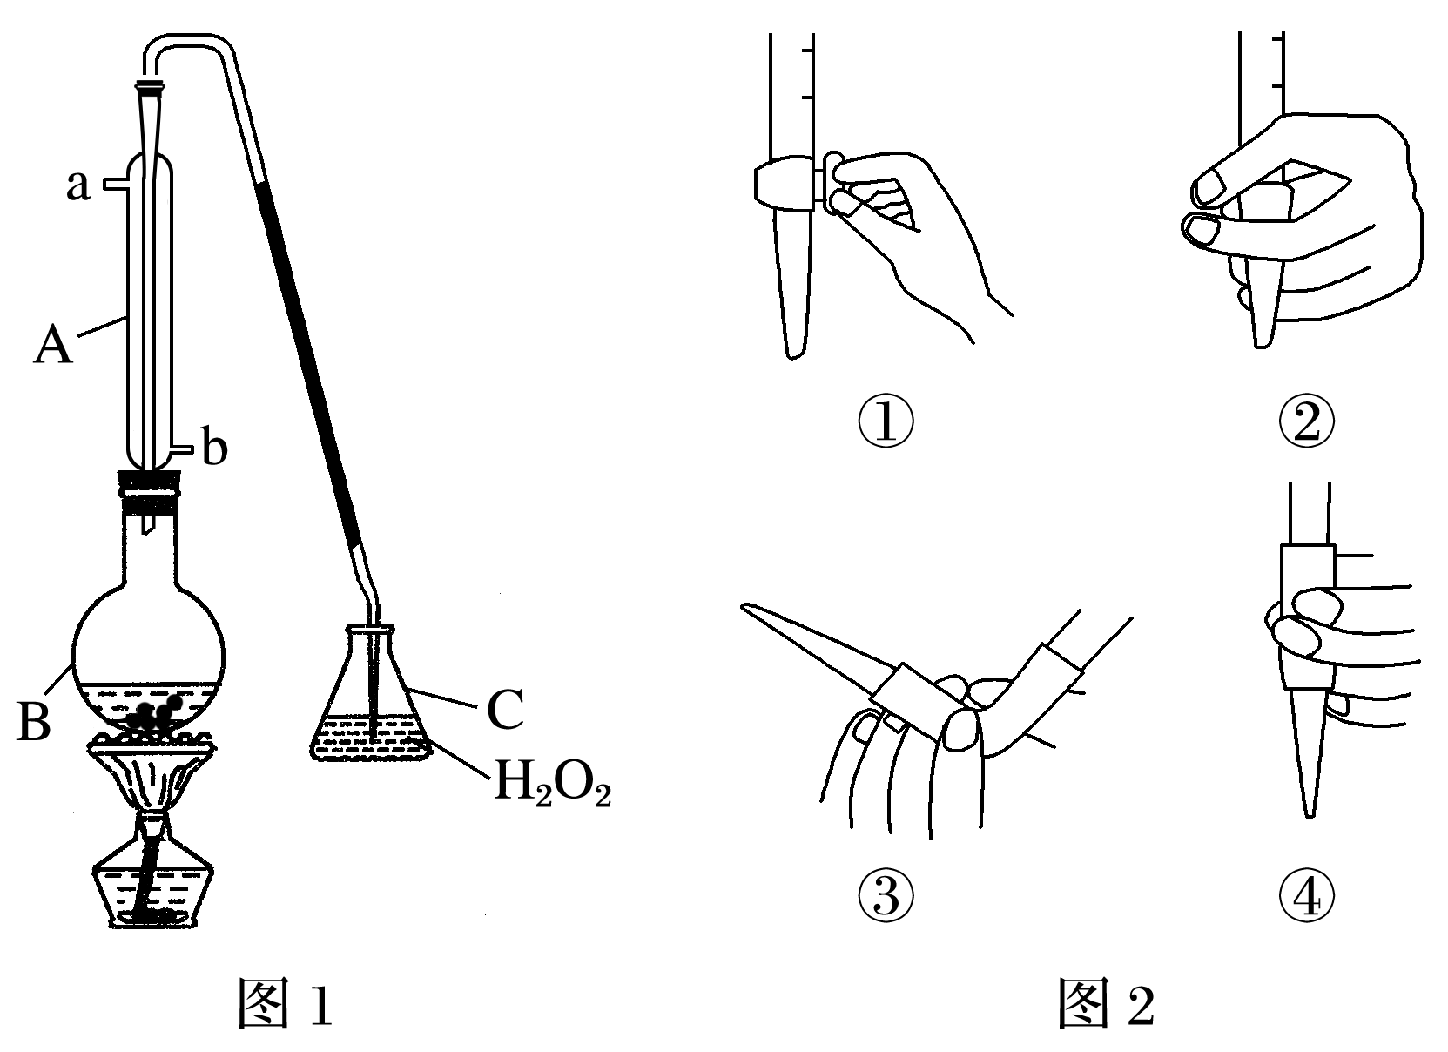
(1)B中加入300.00 mL葡萄酒和适量盐酸，加热使SO₂全部逸出并与C中H₂O₂完全反应，C中反应的化学方程式为___________________________________________________________。
(2)除去C中过量的H₂O₂，然后用0.090 0 mol·L^{－1}NaOH标准溶液进行滴定，滴定前排气泡时，应选择图2中的________(填序号)；简述排气泡的操作：_______________________________。
(3)①若滴定终点时溶液的pH＝8.8，则选择的指示剂为________；描述达到滴定终点的现象____________________________________________________________________________。
②若滴定终点时溶液的pH＝4.2，则选择的指示剂为__________；描述达到滴定终点的现象___________________________________________________________________________。
(4)若用50 mL滴定管进行实验，当滴定管中的液面在刻度“10”处，则管内液体的体积________(填序号)。
①＝10 mL ②＝40 mL ③<10 mL ④>40 mL
(5)滴定至终点时，消耗NaOH溶液25.00 mL，列式计算该葡萄酒中SO₂含量________________
______________________________________________________________________________。
(6)该测定结果比实际值偏高，分析原因并利用现有装置提出改进措施：__________________
______________________________________________________________________________。

2．(2019·山西大同模拟)常温下，用0.10 mol·L^{－1} NaOH溶液分别滴定20.00 mL 0.10 mol·L^{－1} HCl溶液和20.00 mL 0.10 mol·L^{－1} CH₃COOH溶液，得到两条滴定曲线，如图所示，则下列说法正确的是( )
INCLUDEPICTURE "G:\\司瑞晴\\2021\\一轮\\化学 通用（老教材）\\8-50.TIF" \* MERGEFORMATINET INCLUDEPICTURE "G:\\司瑞晴\\2021\\一轮\\化学\\化学 通用（老教材）\\wrod\\8-50.TIF" \* MERGEFORMATINET INCLUDEPICTURE "G:\\司瑞晴\\2021\\一轮\\化学\\化学 通用（老教材）\\wrod\\8-50.TIF" \* MERGEFORMATINET INCLUDEPICTURE "G:\\司瑞晴\\2021\\一轮\\化学\\化学 通用（老教材）\\word\\8-50.TIF" \* MERGEFORMATINET INCLUDEPICTURE "\\\\司瑞晴\\司瑞晴\\司瑞晴\\2021\\一轮\\化学\\化学 通用（老教材）\\word\\8-50.TIF" \* MERGEFORMATINET INCLUDEPICTURE "\\\\司瑞晴\\司瑞晴\\司瑞晴\\2021\\一轮\\化学\\化学 通用（老教材）\\word\\8-50.TIF" \* MERGEFORMATINET 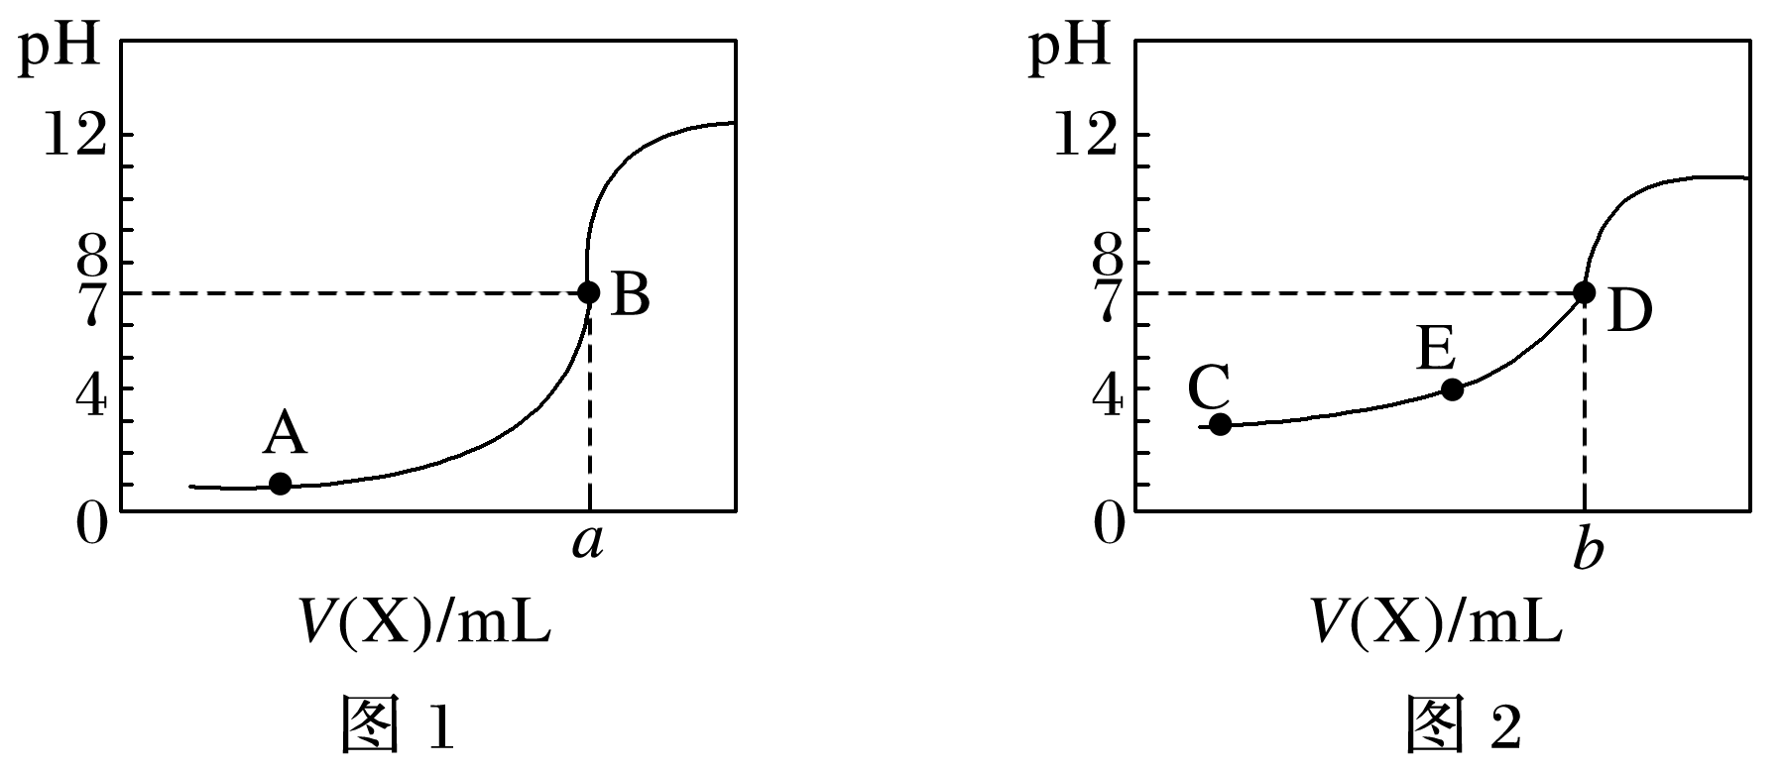
A．图2是滴定盐酸的曲线
B．a与b的关系是a＜b
C．E点对应离子浓度由大到小的顺序可能为c(CH₃COO－)＞c(Na＋)＞c(H＋)＞c(OH－)
D．这两次滴定都可以用甲基橙作为指示剂

3．用0.100 0 mol·L^{－1}的标准盐酸分别滴定20.00 mL的0.100 0 mol·L^{－1}氨水和20.00 mL的0.100 0 mol·L^{－1}氢氧化钠溶液的滴定曲线如图所示，横坐标为滴定百分数()，纵坐标为滴定过程中溶液pH，甲基红是一种酸碱指示剂，变色范围为4.4～6.2，下列有关滴定过程说法正确的是( )
INCLUDEPICTURE "G:\\司瑞晴\\2021\\一轮\\化学 通用（老教材）\\8-51.TIF" \* MERGEFORMATINET INCLUDEPICTURE "G:\\司瑞晴\\2021\\一轮\\化学\\化学 通用（老教材）\\wrod\\8-51.TIF" \* MERGEFORMATINET INCLUDEPICTURE "G:\\司瑞晴\\2021\\一轮\\化学\\化学 通用（老教材）\\wrod\\8-51.TIF" \* MERGEFORMATINET INCLUDEPICTURE "G:\\司瑞晴\\2021\\一轮\\化学\\化学 通用（老教材）\\word\\8-51.TIF" \* MERGEFORMATINET INCLUDEPICTURE "\\\\司瑞晴\\司瑞晴\\司瑞晴\\2021\\一轮\\化学\\化学 通用（老教材）\\word\\8-51.TIF" \* MERGEFORMATINET INCLUDEPICTURE "\\\\司瑞晴\\司瑞晴\\司瑞晴\\2021\\一轮\\化学\\化学 通用（老教材）\\word\\8-51.TIF" \* MERGEFORMATINET 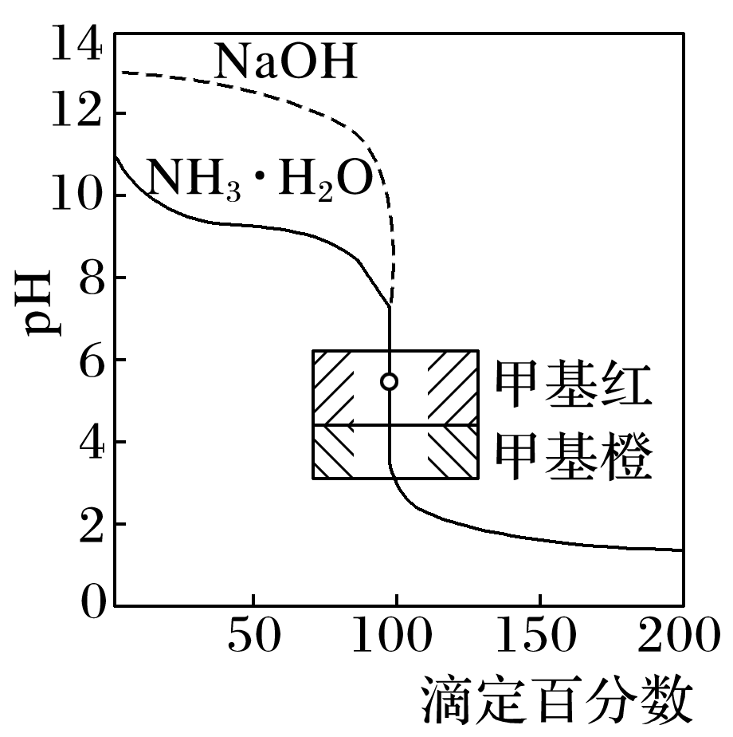
A．滴定氨水，当滴定分数为50%时，各离子浓度间存在关系：c(NH)＋c(H＋)＝c(OH－)
B．滴定分数为100%时，即为滴定过程中反应恰好完全的时刻
C．从滴定曲线可以判断，使用甲基橙作为滴定过程中的指示剂准确性更佳
D．滴定氨水，当滴定分数为150%时，所得溶液中离子浓度有大小关系：c(Cl－)>c(H＋)>
c(NH)>c(OH－)
4．(2020·浙江7月选考，23)常温下，用0.1 mol·L^{－1}氨水滴定10 mL浓度均为0.1 mol·L^{－1}的HCl和CH₃COOH的混合液，下列说法不正确的是( )
A．在氨水滴定前，HCl和CH₃COOH的混合液中c(Cl－)＞c(CH₃COO－)
B．当滴入氨水10 mL时，c(NH)＋c(NH₃·H₂O)＝c(CH₃COO－)＋c(CH₃COOH)
C．当滴入氨水20 mL时，c(CH₃COOH)＋c(H＋)＝c(NH₃·H₂O)＋c(OH－)
D．当溶液呈中性时，氨水滴入量大于20 mL，c(NH)＜c(Cl－)
5．(2019·山东淄博模拟)已知25 ℃时，向10 mL 0.01 mol·L^{－1} NaCN溶液中逐滴加入0.01 mol·L^{－1}的盐酸，滴定曲线如图1所示，CN－、HCN的物质的量分数(α)随pH变化的关系如图2所示。下列表述正确的是( )
INCLUDEPICTURE "G:\\司瑞晴\\2021\\一轮\\化学 通用（老教材）\\8-52.TIF" \* MERGEFORMATINET INCLUDEPICTURE "G:\\司瑞晴\\2021\\一轮\\化学\\化学 通用（老教材）\\wrod\\8-52.TIF" \* MERGEFORMATINET INCLUDEPICTURE "G:\\司瑞晴\\2021\\一轮\\化学\\化学 通用（老教材）\\wrod\\8-52.TIF" \* MERGEFORMATINET INCLUDEPICTURE "G:\\司瑞晴\\2021\\一轮\\化学\\化学 通用（老教材）\\word\\8-52.TIF" \* MERGEFORMATINET INCLUDEPICTURE "\\\\司瑞晴\\司瑞晴\\司瑞晴\\2021\\一轮\\化学\\化学 通用（老教材）\\word\\8-52.TIF" \* MERGEFORMATINET INCLUDEPICTURE "\\\\司瑞晴\\司瑞晴\\司瑞晴\\2021\\一轮\\化学\\化学 通用（老教材）\\word\\8-52.TIF" \* MERGEFORMATINET 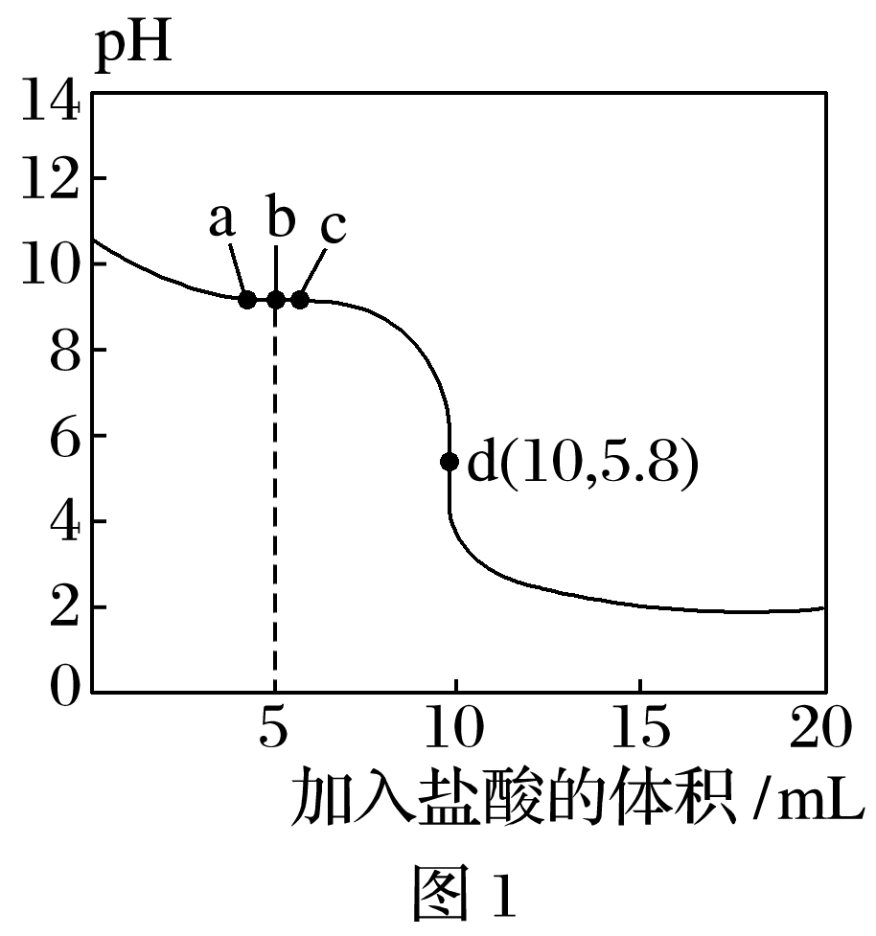
INCLUDEPICTURE "G:\\司瑞晴\\2021\\一轮\\化学 通用（老教材）\\8-53.TIF" \* MERGEFORMATINET INCLUDEPICTURE "G:\\司瑞晴\\2021\\一轮\\化学\\化学 通用（老教材）\\wrod\\8-53.TIF" \* MERGEFORMATINET INCLUDEPICTURE "G:\\司瑞晴\\2021\\一轮\\化学\\化学 通用（老教材）\\wrod\\8-53.TIF" \* MERGEFORMATINET INCLUDEPICTURE "G:\\司瑞晴\\2021\\一轮\\化学\\化学 通用（老教材）\\word\\8-53.TIF" \* MERGEFORMATINET INCLUDEPICTURE "\\\\司瑞晴\\司瑞晴\\司瑞晴\\2021\\一轮\\化学\\化学 通用（老教材）\\word\\8-53.TIF" \* MERGEFORMATINET INCLUDEPICTURE "\\\\司瑞晴\\司瑞晴\\司瑞晴\\2021\\一轮\\化学\\化学 通用（老教材）\\word\\8-53.TIF" \* MERGEFORMATINET 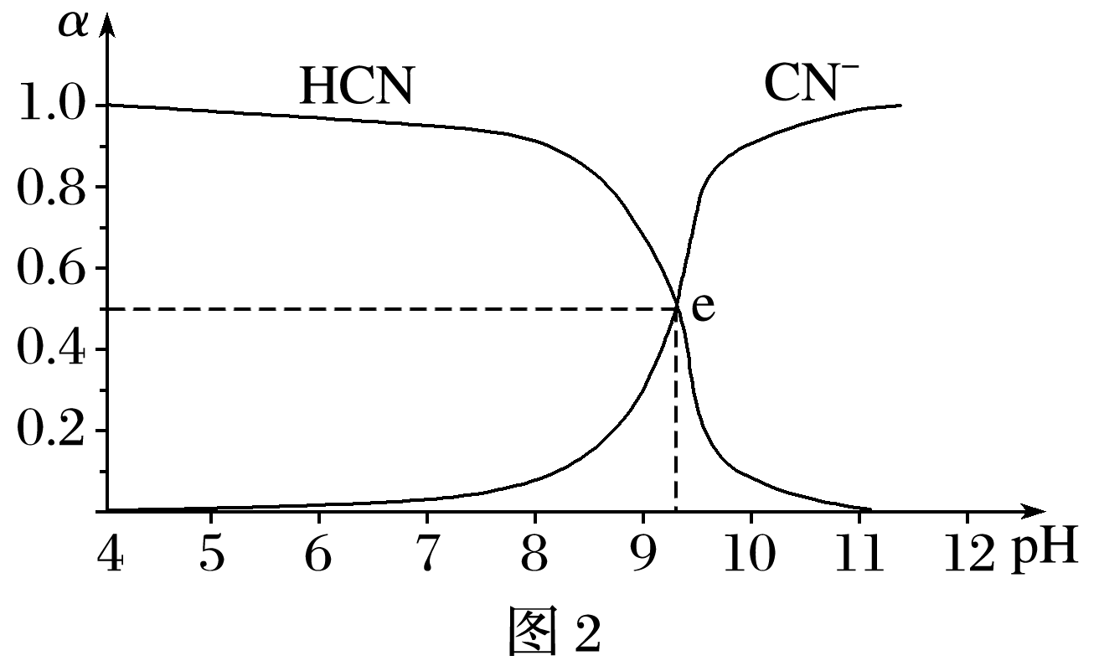
A．b点时：c(Cl－)>c(HCN)
B．d点时：c(Na＋)＋c(H＋)＝c(HCN)＋c(OH－)＋2c(CN－)
C．图2中的e点对应图1中的c点
D．选用酚酞试剂比选用甲基橙试剂作指示剂误差更小
6．室温条件下，将0.1 mol·L^{－1}的NaOH溶液逐滴滴入10 mL 0.1 mol·L^{－1}HB溶液中，所得溶液pH随NaOH溶液体积的变化如图。下列说法正确的是( )
INCLUDEPICTURE "G:\\司瑞晴\\2021\\一轮\\化学 通用（老教材）\\8-67.TIF" \* MERGEFORMATINET INCLUDEPICTURE "G:\\司瑞晴\\2021\\一轮\\化学\\化学 通用（老教材）\\wrod\\8-67.TIF" \* MERGEFORMATINET INCLUDEPICTURE "G:\\司瑞晴\\2021\\一轮\\化学\\化学 通用（老教材）\\wrod\\8-67.TIF" \* MERGEFORMATINET INCLUDEPICTURE "G:\\司瑞晴\\2021\\一轮\\化学\\化学 通用（老教材）\\word\\8-67.TIF" \* MERGEFORMATINET INCLUDEPICTURE "\\\\司瑞晴\\司瑞晴\\司瑞晴\\2021\\一轮\\化学\\化学 通用（老教材）\\word\\8-67.TIF" \* MERGEFORMATINET 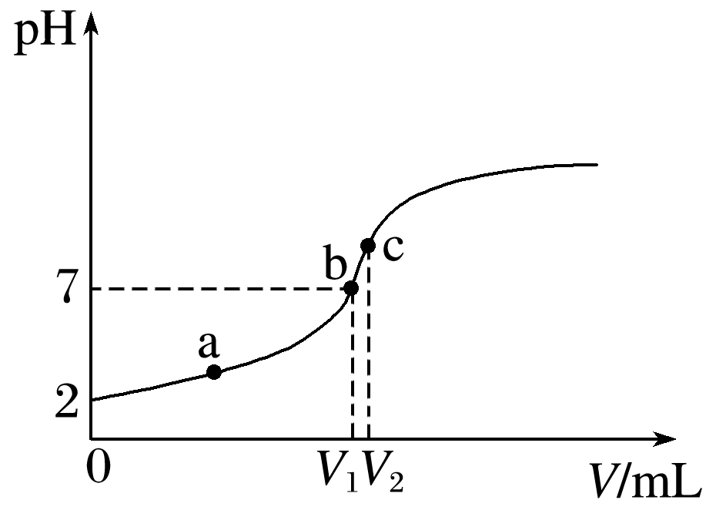
A．K(HB)的数量级为10^{－4}
B．该中和滴定可采用酚酞作为指示剂
C．V₁＝10
D．b点时，NaOH与HB恰好完全反应
7.常温下，向20 mL 0.1 mol·L^{－1}氨水中滴加盐酸，溶液中由水电离出的c(H＋)随加入盐酸体积的变化如图所示。则下列说法正确的是( )
INCLUDEPICTURE "G:\\司瑞晴\\2021\\一轮\\化学 通用（老教材）\\8-71.TIF" \* MERGEFORMATINET INCLUDEPICTURE "G:\\司瑞晴\\2021\\一轮\\化学\\化学 通用（老教材）\\wrod\\8-71.TIF" \* MERGEFORMATINET INCLUDEPICTURE "G:\\司瑞晴\\2021\\一轮\\化学\\化学 通用（老教材）\\wrod\\8-71.TIF" \* MERGEFORMATINET INCLUDEPICTURE "G:\\司瑞晴\\2021\\一轮\\化学\\化学 通用（老教材）\\word\\8-71.TIF" \* MERGEFORMATINET INCLUDEPICTURE "\\\\司瑞晴\\司瑞晴\\司瑞晴\\2021\\一轮\\化学\\化学 通用（老教材）\\word\\8-71.TIF" \* MERGEFORMATINET 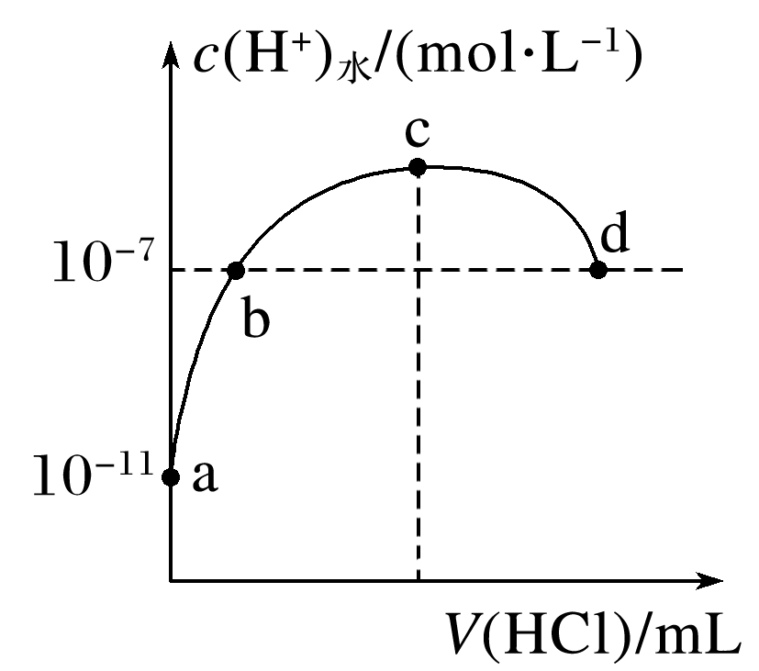
A．b、d两点为恰好完全反应点
B．c点溶液中，c(NH)＝c(Cl－)
C．a、b之间的任意一点：c(Cl－)＞c(NH)，c(H＋)＞c(OH－)
D．常温下，0.1 mol·L^{－1}氨水的电离常数K约为1×10^{－5}

8．(2020·菏泽一模)室温下，用0.1 mol·L^{－1} NaOH溶液分别滴定体积均为20 mL、浓度均为0.1 mol·L^{－1}的HCl溶液和HX溶液，溶液的pH随加入NaOH溶液体积的变化如图，下列说法不正确的是( )
INCLUDEPICTURE "G:\\司瑞晴\\2021\\一轮\\化学 通用（老教材）\\8-68.TIF" \* MERGEFORMATINET INCLUDEPICTURE "G:\\司瑞晴\\2021\\一轮\\化学\\化学 通用（老教材）\\wrod\\8-68.TIF" \* MERGEFORMATINET INCLUDEPICTURE "G:\\司瑞晴\\2021\\一轮\\化学\\化学 通用（老教材）\\wrod\\8-68.TIF" \* MERGEFORMATINET INCLUDEPICTURE "G:\\司瑞晴\\2021\\一轮\\化学\\化学 通用（老教材）\\word\\8-68.TIF" \* MERGEFORMATINET INCLUDEPICTURE "\\\\司瑞晴\\司瑞晴\\司瑞晴\\2021\\一轮\\化学\\化学 通用（老教材）\\word\\8-68.TIF" \* MERGEFORMATINET 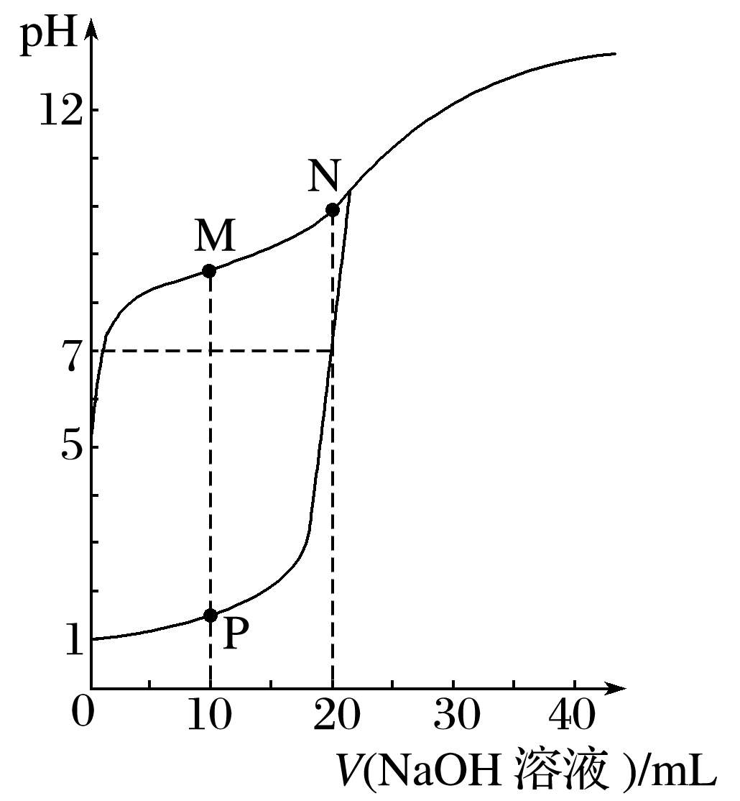
A．HX为弱酸
B．M点c(HX)－c(X－)＞c(OH－)－c(H＋)
C．将P点和N点的溶液混合，呈酸性
D．向N点的溶液中通入HCl至pH＝7，则c(Na＋)＞c(HX)＝c(Cl－)＞c(X－)
9．(2020·宁夏三校高三联考)常温下，在体积均为20 mL、浓度均为0.1 mol·L^{－1}的HX溶液、HY溶液中分别滴加同浓度的NaOH溶液，反应后溶液中水电离的c(H＋)表示为pH_{水}＝
－lgc(H＋)_{水}。pH_{水}与滴加氢氧化钠溶液体积的关系如图所示。
INCLUDEPICTURE "G:\\司瑞晴\\2021\\一轮\\化学 通用（老教材）\\8-72.TIF" \* MERGEFORMATINET INCLUDEPICTURE "G:\\司瑞晴\\2021\\一轮\\化学\\化学 通用（老教材）\\wrod\\8-72.TIF" \* MERGEFORMATINET INCLUDEPICTURE "G:\\司瑞晴\\2021\\一轮\\化学\\化学 通用（老教材）\\wrod\\8-72.TIF" \* MERGEFORMATINET INCLUDEPICTURE "G:\\司瑞晴\\2021\\一轮\\化学\\化学 通用（老教材）\\word\\8-72.TIF" \* MERGEFORMATINET INCLUDEPICTURE "\\\\司瑞晴\\司瑞晴\\司瑞晴\\2021\\一轮\\化学\\化学 通用（老教材）\\word\\8-72.TIF" \* MERGEFORMATINET 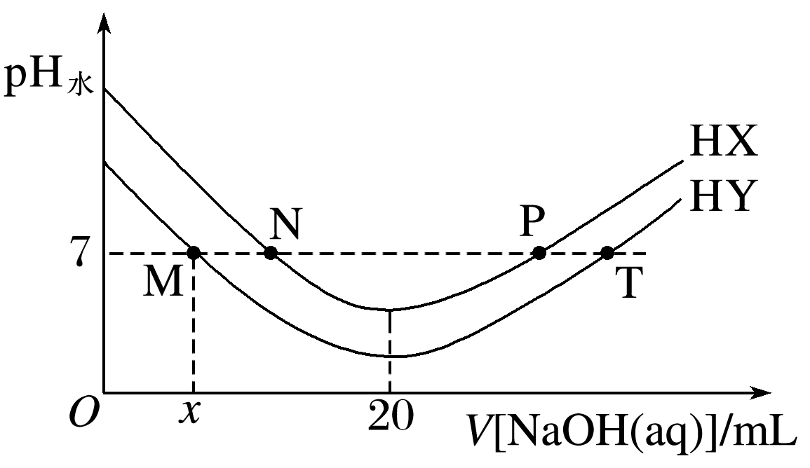
下列推断正确的是( )
A．HX的电离方程式为HX===H＋＋X－
B．T点时c(Na＋)＝c(Y－)＞c(H＋)＝c(OH－)
C．常温下用蒸馏水分别稀释N、P点溶液，pH都降低
D．常温下，HY的电离常数K_{a}＝

